12月2日动态

集体活动篇

**音乐：《我的身体我做主》**

《我的身体会唱歌》是通过语言提示，融合节奏训练来吸引幼儿，从而培养幼儿的节奏感以及快速反应的能力的一节音乐活动。根据奥尔夫教学法中以自然的本性为出发点、必须自己动手（脚）去练习并以节奏为基石的观点，本次活动将引导幼儿尝试用自己的身体来发出声音，体验“身体唱歌”的乐趣。在游戏活动中，幼儿常常会跟随着教师的节奏拍手、点头、跺脚等，但是节奏容易混乱，且规则意识不强，往往会出现随便离开座位等情况。

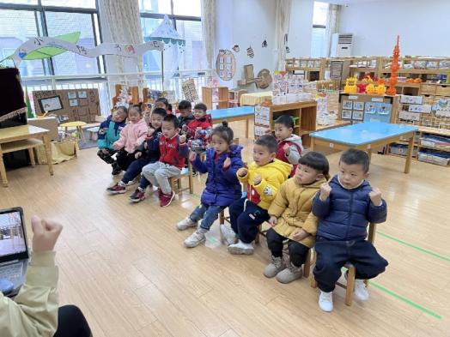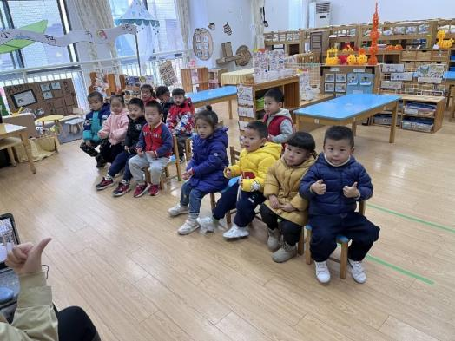

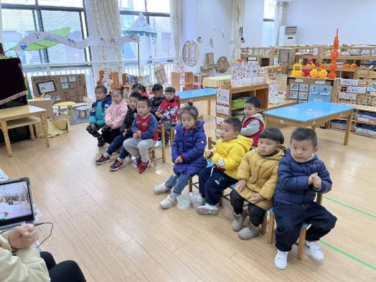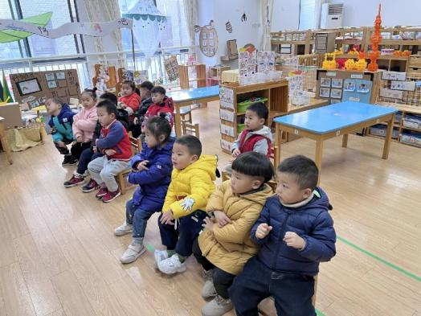

区域游戏篇

今天的区域游戏中，孩子们玩起雪花片来，瞧他们一个个的玩的多开心啊！

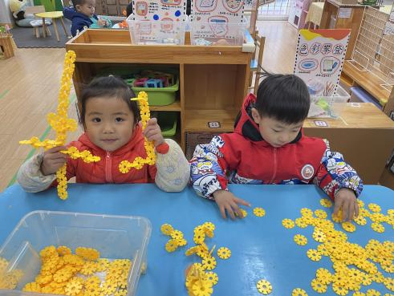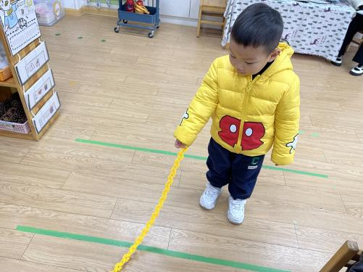

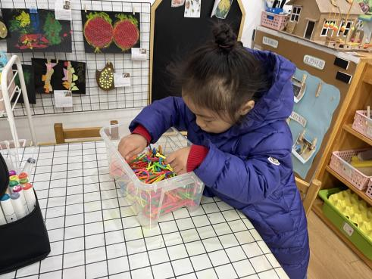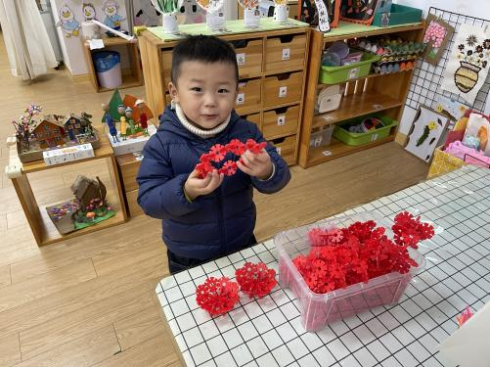

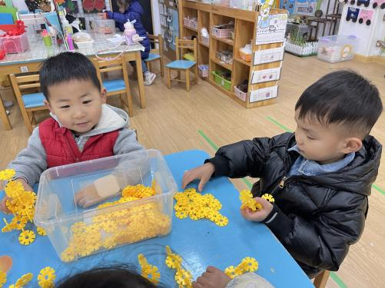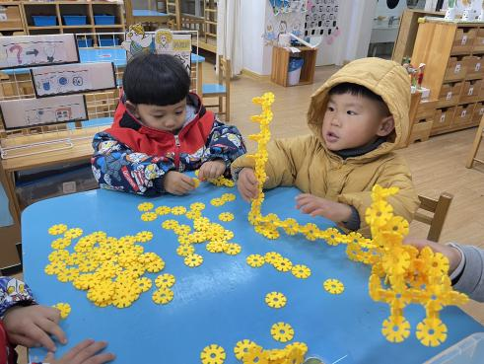

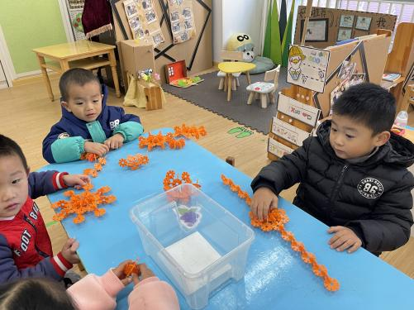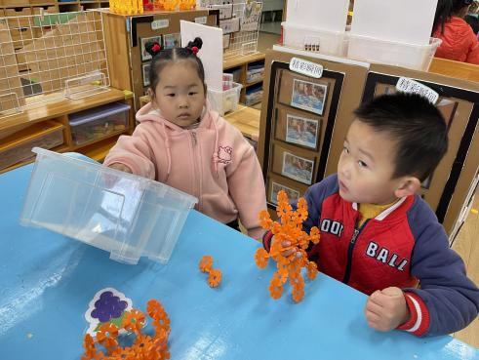

温馨提示

最近天气温差较大，小朋友们容易感冒咳嗽，爸爸妈妈要及时给小朋友添加衣物哦，请假在家休息的小朋友要及时照顾好自己的身体，多喝水哦！

1.请各位家长给小朋友的保温杯里放温水哦！

2.请各位将垫背巾在家给孩子垫好，户外出汗，预防感冒。

3.今天正常开展全托不延时班，请各位安排好工作，按时来接宝贝哦！

